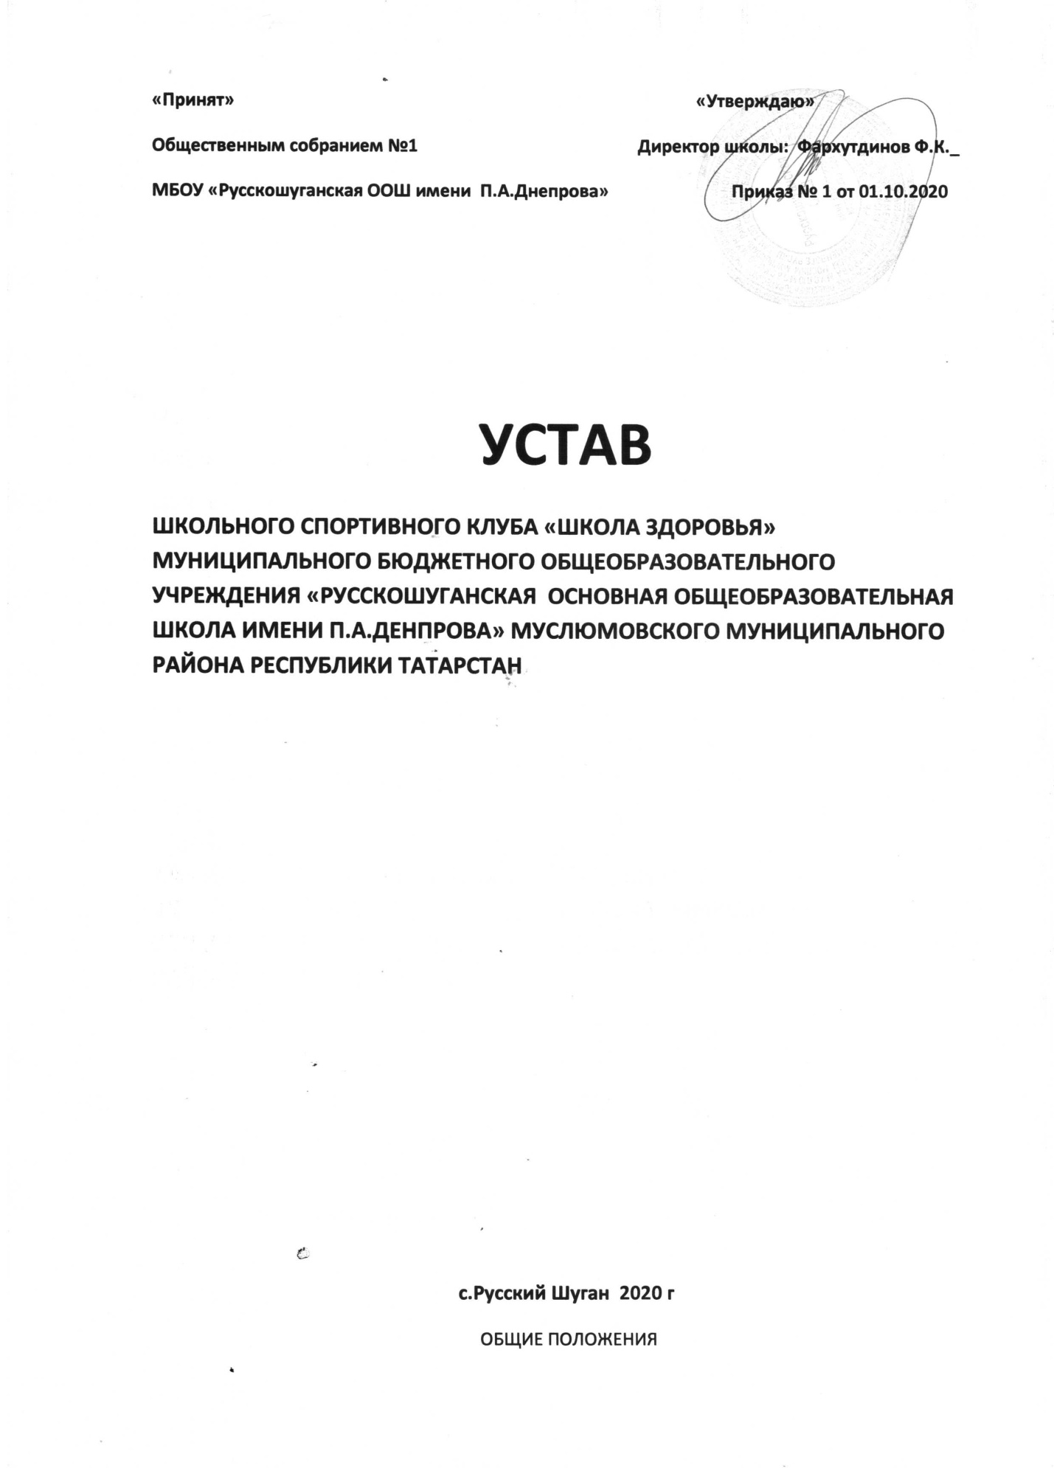
является
Школьный спортивный клуб «Школа здоровья», в дальнейшем именуемый «ШСК», является некоммерческой организацией, не имеющей своей целью извлечение прибыли. ШСК является добровольным общественным объединением, созданным в результате
свободного волеизъявления граждан, объединившихся на основе общности целей и
интересов для совместной реализации целей, предусмотренных настоящим Уставом.
Полное наименование: Школьный спортивный клуб «Школа здоровья».
ШСК, выполняя свои уставные задачи, действует на основе: Конституции Российской
Федерации; Федерального закона «Об общественных объединениях»; Гражданского
кодекса Российской Федерации; Закона РФ «Об образовании»; Закона РФ «О физической
культуре и спорте в Российской Федерации»; настоящего устава; руководствуется
общепризнанными международными принципами, нормами и стандартами.
Деятельность ШСК основывается на принципах добровольности, равноправия всех его
участников, самоуправления и законности. ШСК осуществляет деятельность,
предусмотренную Уставом. Местонахождение руководящего органа: МБОУ
«Рсскошуганская ООШ имени П.А.Днепрова»
2. ЦЕЛИ И ЗАДАЧИ ШСК
2.1 Основными целями ШСК является организация и совершенствование спортивномассовой работы в школе, пропаганда здорового образа жизни, укрепление здоровья
обучающихся, повышение их работоспособности, повышение спортивного мастерства
членов ШСК – физических лиц.
2.2. Достижение указанной цели осуществляется посредством решения следующих
стоящих перед ШСК задач: создание условий для развития массовых и индивидуальных
форм физкультурно-оздоровительной и спортивной работы в школе; организация
различных форм спортивной жизни среди обучающихся школы; привлечение
обучающихся школы к объединению на основе общности интересов в команды по
различным видам спорта; воспитание у обучающихся школы устойчивого интереса к
систематическим занятиям физической культурой, спортом, туризмом, к здоровому
образу жизни; установление и развитие связей с другими спортивными клубами и
организациями.
2.3. Для достижения указанных целей ШСК осуществляет следующие виды деятельности:
создание сети физкультурного актива во всех классах школы; содействие открытию
спортивных секций; агитационная работа в области физкультуры и спорта,
информирование общественности о развитии спортивного движения; проведение
спортивно-массовых мероприятий, соревнований среди членов клуба, обучающихся
школы и с воспитанниками других клубов; создание и подготовка команд воспитанников
ШСК по различным видам спорта, для участия в соревнованиях различного уровня;
внедрение физической культуры в быт обучающихся, проведение спортивно-массовой и
оздоровительной работы в школе; организация активного спортивно-оздоровительного
отдыха (байдарочные походы, туризм и т.п.).Помимо перечисленных видов деятельности
ШСК может осуществлять иную, не противоречащую Уставу, деятельность.
2.4. В своей деятельности ШСК активно взаимодействует с профсоюзной организацией
школы.
3. ПРАВА ШСК
3.1 ШСК имеет право в порядке, предусмотренном действующим
законодательством: свободно распространять информацию о своей
деятельности; участвовать в выработке решений органов управления школой;выступать с
инициативами по вопросам, имеющим отношение к реализации своих уставных целей.
3.2.ШСК может осуществлять иные права, предусмотренные действующим
законодательством РФ, и соответствующие уставным целям и задачам ШСК.
4. ЧЛЕНСТВО В ШСК
4.1 Членство в ШСК является добровольным. Членами ШСК могут являться физические
лица – общественные объединения, признающие и соблюдающие настоящий Устав,
разделяющие цели ШСК, заинтересованные и способствующие развитию спорта.
4.2 Членство прекращается в случаях, установленных настоящим Уставом.
Прекращение членства ведет к прекращению всех прав и обязанностей по отношению к
ШСК, в соответствии с действующим законодательством Российской Федерации.
4.3 Новый член ШСК приобретает права и обязанности члена с момента принятия в члены
ШСК.
4.4. Прием в члены ШСК - общественных объединений осуществляется Советом ШСК на
основании решения уполномоченного органа вступающего общественного объединения
при представлении определяемых Советом ШСК документов. Решение Совета ШСК о
приеме в члены ШСК считается принятым, если за него проголосовали более половины от
числа присутствующих членов ШСК при условии правомочности заседания Совета ШСК.
4.5 Члены ШСК имеют следующие права:
4.1. избирать и быть избранным в высшие и руководящие
органы ШСК в соответствии с установленным в настоящем Уставе порядке;
4.2. вносить предложения в руководящие органы ШСК по вопросам
деятельности ШСК;
4.3. участвовать в контроле над деятельностью руководящих органов ШСК в
соответствии с настоящим Уставом;
4.4. получать от ШСК необходимую информацию по всем направлениям
деятельности ШСК, методическую и иную помощь в решении вопросов,
связанных с правовым статусом членов, организацией и проведением
соревнований;
4.5. в любое время выйти из состава ШСК;
4.6. осуществлять все другие права, вытекающие из настоящего Устава, норм и
правил ШСК, а также законодательства Российской Федерации.
5. РУКОВОДЯЩИЕ ОРГАНЫ
5.1 Общее собрание
5.1.1 Высшим руководящим органом ШСК является общее собрание членов ШСК,
созываемые ШСК по мере необходимости, но не реже одного раза в год.
5.1.2 Внеочередное общее собрание может быть созвано по требованию не менее чем
одной трети участников ШСК.
5.1.3 Инициаторы проведения общего собрания обязаны известить об этом собрании всех
участников ШСК.
5.1.4 Общее собрание правомочно:если в его работе принимают участие более половины
участников ШСК, направивших в ШСК уведомление согласно настоящему Уставу; если
количество присутствующих на собрании членов меньше при условии, что имеются
документы, подтверждающие приглашение на общее собрание всех членов ШСК,
направивших в ШСК уведомление согласно настоящему Уставу.
6. ПОРЯДОК ВНЕСЕНИЯ ДОПОЛНЕНИЙ И ИЗМЕНЕНИЙ В УСТАВ
6.1 Изменения и дополнения в Устав вносят по решению общего собрания участников.
6.2 изменения и дополнения в Уставе ШСК приобретают силу с момента принятия
решения о внесении изменений и дополнений в Устав на общем собрании участников
ШСК.
7. РЕОРГАНИЗАЦИЯ И ЛИКВИДАЦИЯ ШСК
7.1 Реорганизация ШСК (слияние, присоединение, разделение, выделение или
ликвидацию) осуществляется по решению общего собрания.
7.2 Ликвидация ШСК производится по решению общего собрания либо по решению суда
в порядке, установленном законодательством.
7.3 Имущество, оставшееся в результате ликвидации ШСК, после удовлетворения
требований кредиторов направляется на цели, определяемые решением общего собрания о
ликвидации ШСК, а в спорных случаях – решением суда.
7.4 Все дела ликвидированного ШСК (учредительные документы, протоколы, приказы и
т.п.) передают по описи в архив.

